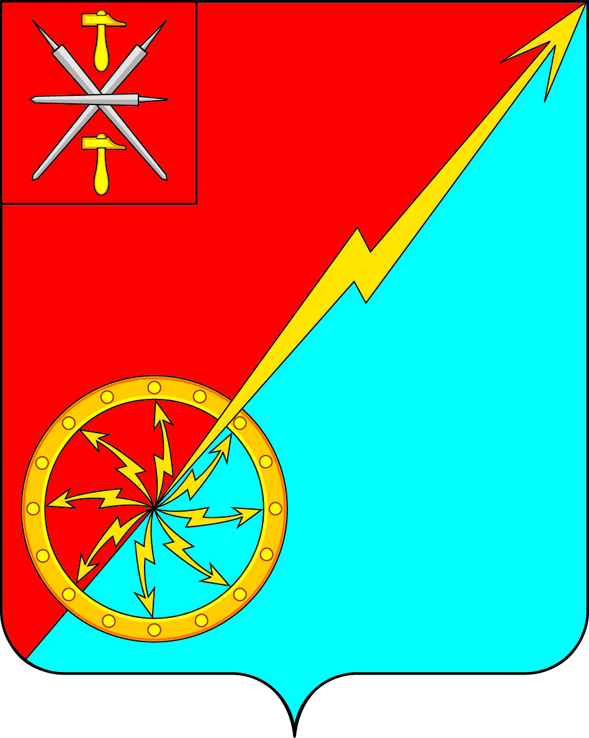
Cобрание депутатов муниципального образования
город Советск Щёкинского района
III созыва

РЕШЕНИЕ

от 15 апреля 2016 года № 30-90

О внесении изменений в решение Собрания депутатов муниципального образования город Советск Щекинского района от 13.11.2015 № 21-66 «О передаче осуществления части полномочий органами местного самоуправления муниципального образования город Советск Щекинского района органам местного самоуправления муниципального образования Щекинский район»

В соответствии с Бюджетным кодексом Российской Федерации, Федеральным законом от 06.10.2003 №131-ФЗ «Об общих принципах организации местного самоуправления в Российской Федерации», Федеральным законом от 07.02.2011 № 6-ФЗ «Об общих принципах организации и деятельности контрольно-счетных органов субъектов Российской Федерации и муниципальных образований», на основании Устава муниципального образования город Советск Щекинского района, Собрание депутатов муниципального образования город Советск Щекинского района РЕШИЛО:
1. Внести в решение Собрания депутатов муниципального образования город Советск Щекинского района от 13.11.2015 № 21-66 «О передаче осуществления части полномочий органами местного самоуправления муниципального образования город Советск Щекинского района органам местного самоуправления муниципального образования Щекинский район» следующее изменение:
1.1. Абзац 2 пункта 1 решения изложить в следующей редакции:
«полномочие Контрольно-счетной комиссии муниципального образования город Советск Щекинского района по осуществлению внешнего финансового контроля».
2. Контроль за выполнением настоящего решения возложить на главу администрации муниципального образования город Советск Щекинского района Мясоедова Н. В.
3. Обнародовать данное решение на информационном стенде в администрации МО г. Советск (г. Советск, пл. Советов, д. 1) и разместить на официальном сайте МО г. Советск в сети Интернет.
4. Решение вступает в силу со дня официального обнародования и распространяет свое действие на правоотношения, возникшие с 01.01.2016.

Глава муниципального образования
город Советск Щекинского района Н. Б. Ермакова

